Bookflix

Scopul:
O aplicatie care fuctioneaza pe aceleasi principii ca Nextflix, dar in loc de filme, utilizatorii au acces la carti.

Servicii:
1. Server
2. Client
3. Admin
4. Baza de date
5. Serviciu de monitorizare

Descriere:
Server-ul, Clietul si Admin-ul vor fi implementate in Python, folosind flask si request-uri de http.
1. Serverul va primi request-uri http de la client si de la admin, adauga sau ia informatii in baza de date, in functie de cereri. Acesta intoarce catre client, respectiv admin raspunsul sau informatiile aferente cererii.
2. Clientul are acces la o varietate de carti online pe care le poate citi, le poate oferi note, poate vedea carti similare cu cele pe care le-a adaugat la favorite si poate vedea notele si cateva comentarii oferite de altii ca review.
3. Admin-ul va fi reprezentat de edituri, autori, specialisti etc care doresc sa isi adauge cartea in biblioteca online.
4. Baza de date este MySql si va contine informatii despre carti si utilizatori(clienti).
5. Serviciu de monitorizare folosit va fi Grafana.

Arhitectura:
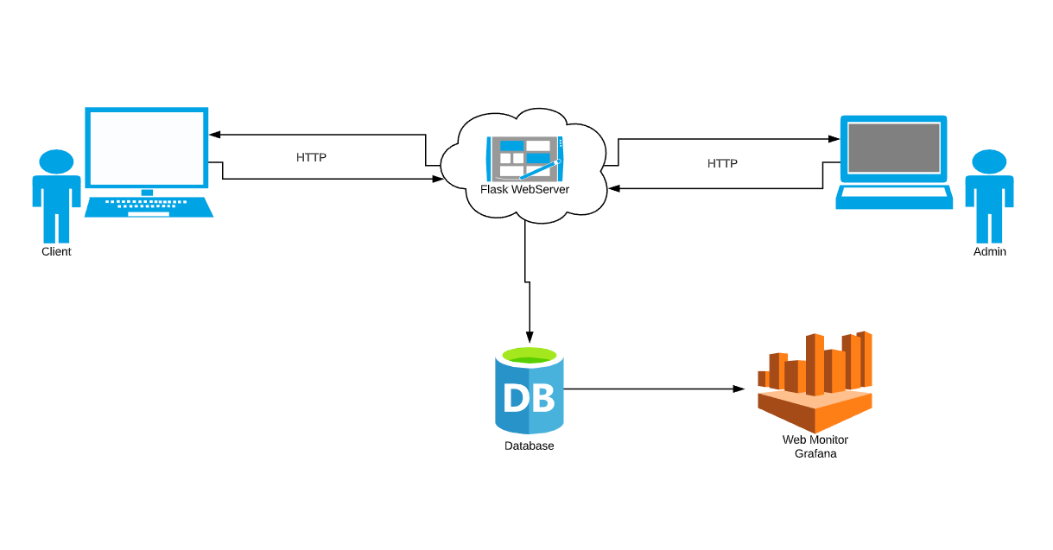

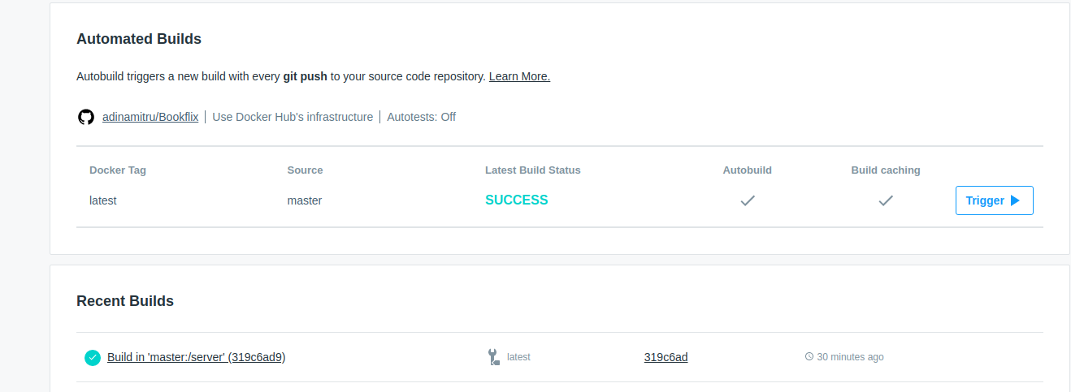

GitHub: https://github.com/adinamitru/Bookflix
Dockerhub: https://hub.docker.com/repository/docker/adinamitru/bookflix

